บทสรุปสำหรับผู้บริหาร

ในการประเมินผลการดำเนินโครงการแข่งขันกีฬาสัมพันธ์ต้านยาเสพติด “นาชุมแสงเกมส์” ประจำปีงบประมาณ พ.ศ. 2566 ครั้งนี้ มีวัตถุประสงค์เพื่อประเมินผลเมื่อสิ้นสุดโครงการ โดยได้สรุปผลสำรวจความ พึงพอใจของผู้เข้าร่วมโครงการผลการประเมิน พบว่า ประชาชนมีความต้องการให้มีการแข่งขันกีฬาในปีต่อไป การประเมินผลการดำเนินงานผ่านเกณฑ์การประเมินทั้งหมดทุกข้อ โดยคณะกรรมการติดตามประเมินผลได้ทำการประเมินผลโครงการ สรุปความเห็นภาพรวมของโครงแข่งขันกีฬาสัมพันธ์ต้านยาเสพติด “นาชุมแสงเกมส์” ประจำปีงบประมาณ พ.ศ. 2566 ครั้งนี้ บรรลุตามวัตถุประสงค์และเป้าหมายของโครงการ ซึ่งมีข้อเสนอแนะ สำหรับการดำเนินโครงการครั้งต่อไป คือ ควรปรับเปลี่ยนระยะเวลาในการจัดการแข่งขัน เนื่องจากเป็นช่วงฤดูร้อนสภาพอากาศค่อนข้างร้อนจัด ซึ่งเป็นอุปสรรคต่อการแข่งขันของนักกีฬา

กองการศึกษา ศาสนาและวัฒนธรรม
เมษายน 2566

สรุปผลการดำเนินโครงการแข่งขันกีฬาสัมพันธ์ต้านยาเสพติด “นาชุมแสงเกมส์”
ประจำปีงบประมาณ พ.ศ. 2566
องค์การบริหารส่วนตำบลนาชุมแสง อำเภอภูเวียง จังหวัดขอนแก่น
-------------------------------------

1. บทนำ
กีฬาเป็นปัจจัยสำคัญอย่างหนึ่งในการพัฒนาคุณภาพชีวิตของทรัพยากรมนุษย์ ทำให้มีสุขภาพพลานามัย ที่ดีทั้งทางด้านร่างกายและจิตใจ การออกกำลังกายโดยการเล่นกีฬา เป็นกิจกรรมหนึ่งที่เป็นการใช้เวลาว่างให้เกิดประโยชน์ทำให้สุขภาพร่างกายแข็งแรง การออกกำลังกายหรือการเล่นกีฬาไม่เพียงแต่เป็นการกระตุ้นการใช้พลังงานหรือช่วยควบคุมน้ำหนักเท่านั้น ยังช่วยป้องกันการใช้ยาในทางที่ผิดหรือการใช้ยาเสพติดด้วย ซึ่งสอดคล้องกับนโยบายสร้างสุขภาพและป้องกันปัญหายาเสพติดของรัฐบาลทั้งนี้การจัดทำโครงการแข่งขันกีฬาสัมพันธ์ต้านยาเสพติด “นาชุมแสงเกมส์” ประจำปีงบประมาณ พ.ศ. 2566 ยังเป็นการส่งเสริมทักษะด้านการกีฬาให้แก่เด็ก เยาวชน และประชาชนสามารถพัฒนาสู่ความเป็นเลิศ และต่อยอดสู่นักกีฬาอาชีพได้ และยังเป็นการแสดงออกถึงความมีน้ำใจเป็นนักกีฬา รู้แพ้ รู้ชนะ รู้อภัย มีระเบียบวินัย สร้างเสริมความสามัคคีและความสัมพันธ์อันดีของคนในชุมชน ซึ่งการขับเคลื่อนและแก้ไขปัญหายาเสพติดถือเป็นอำนาจหน้าที่ขององค์การบริหารส่วนตำบล ตามมาตรา 67 (9) แห่งพระราชบัญญัติสภาตำบลและองค์การบริหารส่วนตำบล พ.ศ. 2437 และที่แก้ไขเพิ่มเติมถึง (ฉบับที่ 7) พ.ศ. 2562 และการส่งเสริมการกีฬาถือเป็นอำนาจหน้าที่ขององค์กรปกครองส่วนท้องถิ่น ตามมาตรา 16 (14) แห่งพระราชบัญญัติกำหนดแผนและขั้นตอนการกระจายอำนาจให้แก่องค์กรปกครองส่วนท้องถิ่น พ.ศ. 2542

2. วัตถุประสงค์
๒.1 เพื่อส่งเสริมให้เด็ก เยาวชน และประชาชนทุกเพศทุกวัยได้ออกกำลังกายเพื่อสุขภาพ โดยไม่พึ่งพา ยาเสพติด ตามนโยบายสร้างสุขภาพและป้องกันปัญหายาเสพติดของรัฐบาล โดยอาศัยกีฬาเป็นเครื่องมือสำคัญ
2.2 เพื่อเสริมสร้างทักษะด้านการกีฬาให้แก่เด็ก เยาวชน และประชาชนให้สามารถพัฒนาสู่ความเป็นเลิศ และต่อยอดสู่นักกีฬาอาชีพได้
2.๓ เพื่อส่งเสริมและอนุรักษ์กีฬาไทยและกีฬาพื้นบ้านและยกระดับการกีฬาในท้องถิ่น
2.4 เพื่อสร้างเสริมความสามัคคีและความสัมพันธ์อันดีของคนในชุมชน

จากการประเมินผลการดำเนินโครงการโดยการสังเกต และการสอบถามความพึงพอใจของผู้เข้าร่วมกิจกรรม พบว่า เด็ก เยาวชนและประชาชนให้ความร่วมมือและเห็นความสำคัญในการเข้าร่วมกิจกรรมในครั้งนี้อย่างพร้อมเพรียงกัน การแข่งขันเป็นไปด้วยความเรียบร้อย นักกีฬามีความเข้าใจและยอมรับในกติกาการแข่งขัน ทำให้การจัดการแข่งขันกีฬาในครั้งนี้ บรรลุตามวัตถุประสงค์ของโครงการที่ตั้งไว้

3. เป้าหมายเชิงปริมาณ
3.1 ประชาชนในเขตพื้นที่ตำบลนาชุมแสง จำนวน 12 หมู่บ้าน จำนวน 200 คน
3.2 คณะผู้บริหาร สมาชิกสภาอบต. กำนัน ผู้ใหญ่บ้าน กรรมการตัดสินการแข่งขัน และแขกผู้มีเกียรติ ที่ได้รับเชิญมาร่วมงาน จำนวน 60 คน
3.3 นักกีฬาที่ส่งเข้าร่วมทำการแข่งขัน จำนวน 330 คน ประกอบด้วย
1) ทีมสีฟ้า ส่งนักกีฬาเข้าร่วมการแข่งขัน จำนวน 9 ชนิดกีฬา
2) ทีมสีม่วง ส่งนักกีฬาเข้าร่วมการแข่งขัน จำนวน 5 ชนิดกีฬา
3) ทีมสีส้ม ส่งนักกีฬาเข้าร่วมการแข่งขัน จำนวน 5 ชนิดกีฬา
4) ทีมสีชมพู ส่งนักกีฬาเข้าร่วมการแข่งขัน จำนวน 9 ชนิดกีฬา
/5) ทีมสีแดง.....
-2-

5) ทีมสีแดง ส่งนักกีฬาเข้าร่วมการแข่งขัน จำนวน 9 ชนิดกีฬา
6) ทีมสีเหลือง ส่งนักกีฬาเข้าร่วมการแข่งขัน จำนวน 9 ชนิดกีฬา
7) ทีมสีน้ำเงิน ส่งนักกีฬาเข้าร่วมการแข่งขัน จำนวน 5 ชนิดกีฬา
8) ทีมสีเขียว ส่งนักกีฬาเข้าร่วมการแข่งขัน จำนวน 9 ชนิดกีฬา

สรุปจำนวนนักกีฬาที่เข้าร่วมทำการแข่งขันตามโปรแกรมการแข่งขัน จำนวน 835 คน ดังนี้
- วันที่ 9 เมษายน 2566 จำนวน 337 คน
- วันที่ 10 เมษายน 2566 จำนวน 274 คน
- วันที่ 11 เมษายน 2566 จำนวน 224 คน

หมายเหตุ จำนวนนักกีฬาที่ทำการแข่งขันในแต่ละวัน ได้ทำการคัดกรองตัวผู้เล่นตามชนิดกีฬาที่ทำการแข่งขัน
เพื่อไม่ให้เกิดความซ้ำซ้อน กรณีที่นักกีฬาลงทำการแข่งขันมากกว่า 1 ชนิดกีฬา จะนับตัวนักกีฬา
เพียง 1 คนในแต่ละวันที่ลงทำการแข่งขันเท่านั้น

4. ระยะเวลา/สถานที่ในการดำเนินงาน
- ระยะเวลาดำเนินงาน ระหว่างวันที่ 9 – 11 เมษายน 2566
- สถานที่ดำเนินงาน ณ สนามกีฬาโรงเรียนบ้านนาชุมแสง

5. สรุปผลการแข่งขันกีฬา
5.1 ประเภทฟุตบอลชาย
- ชนะเลิศ ได้แก่ สีชมพู ได้รับถ้วยรางวัลพร้อมเงินรางวัล จำนวน 4,000 บาท
- รองชนะเลิศอันดับที่ 1 ได้แก่ สีเขียว ได้รับเงินรางวัล จำนวน 3,000 บาท
- รองชนะเลิศอันดับที่ 2 ได้แก่ สีแดง ได้รับเงินรางวัล จำนวน 2,000 บาท
5.2 ประเภทฟุตบอลหญิง
- ชนะเลิศ ได้แก่ สีเขียว ได้รับถ้วยรางวัลพร้อมเงินรางวัล จำนวน 2,500 บาท
- รองชนะเลิศอันดับที่ 1 ได้แก่ สีเหลือง ได้รับเงินรางวัล จำนวน 2,000 บาท
- รองชนะเลิศอันดับที่ 2 ได้แก่ สีชมพู ได้รับเงินรางวัล จำนวน 1,500 บาท
5.3 ประเภทวอลเลย์บอลชาย
- ชนะเลิศ ได้แก่ สีเขียว ได้รับถ้วยรางวัลพร้อมเงินรางวัล จำนวน 2,500 บาท
- รองชนะเลิศอันดับที่ 1 ได้แก่ สีฟ้า ได้รับเงินรางวัล จำนวน 2,000 บาท
- รองชนะเลิศอันดับที่ 2 ได้แก่ สีเหลือง ได้รับเงินรางวัล จำนวน 1,500 บาท
5.4 ประเภทวอลเลย์บอลหญิง
- ชนะเลิศ ได้แก่ สีเขียว ได้รับถ้วยรางวัลพร้อมเงินรางวัล จำนวน 2,500 บาท
- รองชนะเลิศอันดับที่ 1 ได้แก่ สีฟ้า ได้รับเงินรางวัล จำนวน 2,000 บาท
- รองชนะเลิศอันดับที่ 2 ได้แก่ สีเหลือง ได้รับเงินรางวัล จำนวน 1,500 บาท
5.5 ประเภทเซปักตะกร้อชาย
- ชนะเลิศ ได้แก่ สีเขียว ได้รับถ้วยรางวัลพร้อมเงินรางวัล จำนวน 1,500 บาท
- รองชนะเลิศอันดับที่ 1 ได้แก่ สีฟ้า ได้รับเงินรางวัล จำนวน 1,200 บาท
- รองชนะเลิศอันดับที่ 2 ได้แก่ สีแดง ได้รับเงินรางวัล จำนวน 1,000 บาท

/5.6 ประเภท......
-3-

5.6 ประเภทวิ่งผลัดกระสอบทีมผสม
- ชนะเลิศ ได้แก่ สีเหลือง ได้รับเงินรางวัล จำนวน 500 บาท
- รองชนะเลิศอันดับที่ 1 ได้แก่ สีเขียว ได้รับเงินรางวัล จำนวน 300 บาท
- รองชนะเลิศอันดับที่ 2 ได้แก่ สีแดง ได้รับเงินรางวัล จำนวน 200 บาท
5.7 ประเภทวิ่งผลัดลูกโป่งทีมผสม
- ชนะเลิศ ได้แก่ สีฟ้า ได้รับเงินรางวัล จำนวน 500 บาท
- รองชนะเลิศอันดับที่ 1 ได้แก่ สีแดง ได้รับเงินรางวัล จำนวน 300 บาท
- รองชนะเลิศอันดับที่ 2 ได้แก่ สีเขียว ได้รับเงินรางวัล จำนวน 200 บาท
5.8 ประเภทวิ่งตะขาบ
- ชนะเลิศ ได้แก่ สีเขียว ได้รับเงินรางวัล จำนวน 500 บาท
- รองชนะเลิศอันดับที่ 1 ได้แก่ สีแดง ได้รับเงินรางวัล จำนวน 300 บาท
- รองชนะเลิศอันดับที่ 2 ได้แก่ สีฟ้า ได้รับเงินรางวัล จำนวน 200 บาท
5.9 ประเภทวิ่งผลัดซุปเปอร์แมนทีมผสม
- ชนะเลิศ ได้แก่ สีเหลือง ได้รับเงินรางวัล จำนวน 500 บาท
- รองชนะเลิศอันดับที่ 1 ได้แก่ สีฟ้า ได้รับเงินรางวัล จำนวน 300 บาท
- รองชนะเลิศอันดับที่ 2 ได้แก่ สีแดง ได้รับเงินรางวัล จำนวน 200 บาท

6. สรุปผลการประเมินความพึงพอใจในการจัดโครงการแข่งขันกีฬาสัมพันธ์ต้านยาเสพติด “นาชุแสงเกมส์”
ประจำปีงบประมาณ พ.ศ. 2566
จากการประมวลผลการดำเนินงานจากแบบสำรวจความพึงพอในการจัดการแข่งขันของผู้เข้าร่วมกิจกรรม จำนวน 100 คน สรุปผลได้ ดังนี้

ตอนที่ 1 ข้อมูลทั่วไปของผู้ตอบแบบสอบถาม

ตารางที่ 1.1 แสดงจำนวนและร้อยละจำแนกตามเพศของผู้ตอบแบบประเมิน

สถานภาพ | จำนวน | ร้อยละ
เพศชาย | 45 | 45.00
เพศหญิง | 55 | 55.00
รวม | 100 | 100

จากตารางที่ 1.1 พบว่า ผู้ตอบแบบสอบถามส่วนใหญ่ที่เข้าร่วมกิจกรรมเป็นเพศหญิงมากกว่าเพศชาย คิดเป็นร้อยละ 55.00 และร้อยละ 45.00 ตามลำดับ

ตารางที่ 1.2 แสดงจำนวนและร้อยละจำแนกตามอายุของผู้ตอบแบบประเมิน

อายุ | จำนวน | ร้อยละ
ต่ำกว่า 20 ปี | 10 | 10.00
21 - 30 ปี | 40 | 40.00
31 - 40 ปี | 30 | 30.00
40 ปี ขึ้นไป | 20 | 20.00
รวม | 100 | 100
/จากตาราง......
-4-

จากตารางที่ 1.2 พบว่า ผู้ตอบแบบสอบถามส่วนใหญ่ที่เข้าร่วมกิจกรรมมากที่สุด มีอายุระหว่าง 21-30 ปี คิดเป็นร้อยละ 40.00 อายุระหว่าง 31-40 ปี คิดเป็นร้อยละ 30.00 อายุตั้งแต่ 40 ปีขึ้นไป คิดเป็นร้อยละ 20.00 และอายุต่ำกว่า 20 ปี คิดเป็นร้อยละ 10.00 ตามลำดับ

ตารางที่ 1.3 แสดงจำนวนและร้อยละจำแนกตามอาชีพของผู้ตอบแบบประเมิน

อายุ | จำนวน | ร้อยละ
นักเรียน/นักศึกษา | 50 | 50.00
ข้าราชการ/พนักงานของรัฐ | 15 | 15.00
ค้าขาย | 10 | 10.00
เกษตรกรรม | 25 | 25.00
อื่น ๆ | - | -
รวม | 100 | 100

จากตารางที่ 1.3 พบว่า ผู้ตอบแบบสอบถามส่วนใหญ่ที่เข้าร่วมกิจกรรมมากที่สุด คือ นักเรียน/นักศึกษา คิดเป็นร้อยละ 50.00 รองลงมาคือ อาชีพเกษตรกรรม คิดเป็นร้อยละ 25.00 อาชีพรับราชการ/พนักงานของรัฐ คิดเป็นร้อยละ 15.00 และอาชีพค้าขาย คิดเป็นร้อยละ 10.00 ตามลำดับ

ตอนที่ 2 ระดับความพึงพอใจต่อการจัดกิจกรรมของผู้ตอบแบบสอบถาม

ตารางที่ 2.1 แสดงจำนวนและระดับความพึงพอใจต่อการจัดกิจกรรมของผู้ตอบแบบสอบถาม

หัวข้อการประเมิน | ระดับความพึงพอใจ
หัวข้อการประเมิน | มากที่สุด | มาก | ปานกลาง | น้อย | น้อยที่สุด
1. การประชาสัมพันธ์การจัดการแข่งขัน | 60 | 30 | 10 | - | -
2. ความเหมาะสมของห้วงระยะเวลาจัดการแข่งขัน | - | - | - | 40 | 60
3. ความเหมาะสมของจำนวนวันและเวลาในการจัดการแข่งขัน | 70 | 20 | 10 | - | -
4. ความพร้อมและความเหมาะสมของสถานที่จัดการแข่งขัน | 70 | 10 | 20 | - | -
5. กรรมการตัดสินมีมาตรฐานสากลเชื่อถือได้ | 80 | 20 | - | - | -
6. การจัดบริการและการอำนวยความสะดวก เช่น น้ำดื่ม สุขา การปฐมพยาบาล การจัดระเบียบจราจรฯลฯ | 70 | 10 | 20 | - | -
7. ความพร้อมของสนามและอุปกรณ์ในการแข่งขัน | 90 | 10 | - | - | -
8. ภาพรวมการจัดการแข่งขัน | 80 | 20 | - | - | -
9. ความต้องการให้มีการจัดการแข่งขันกีฬาในปีต่อไป | 80 | 20 | - | - | -

จากตารางที่ 2.1 จะพบว่า ความคิดเห็นต่อการดำเนินงานในภาพรวมอยู่ในระดับมากที่สุด เมื่อพิจารณาแต่ละประเด็นความเห็นที่มีต่อการจัดงาน พบว่า ประเด็นที่ได้รับความเห็นในระดับสูงสุดคือ ความพร้อมของสนามและอุปกรณ์ในการแข่งขัน อยู่ในระดับมากที่สุด คิดเป็นร้อยละ 90 รองลงมาคือ กรรมการตัดสินมีมาตรฐานสากลเชื่อถือได้ ภาพรวมการจัดการแข่งขัน และความต้องการให้มีการจัดการแข่งขันกีฬาในปีต่อไป คิดเป็นร้อยละ 80 ความเหมาะสมของจำนวนวันและเวลาในการจัดการแข่งขัน ความพร้อมและความเหมาะสมของสถานที่จัดการแข่งขัน และการจัดบริการและการอำนวยความสะดวก เช่น น้ำดื่ม สุขา การปฐมพยาบาล การจัดระเบียบจราจรฯลฯ คิดเป็นร้อยละ 70 และการประชาสัมพันธ์การจัดการแข่งขัน คิดเป็นร้อยละ 60 ตามลำดับ

-5-

สำหรับประเด็นที่ได้รับความเห็นในระดับน้อยที่สุด คือ ความเหมาะสมของห้วงระยะเวลาจัดการแข่งขัน คิดเป็นร้อยละ 60

ตอนที่ 3 ข้อเสนอแนะอื่น ๆ
จากแบบประเมินการดำเนินโครงการ ผู้ตอบแบบสอบถามได้ให้ข้อเสนอแนะที่แตกต่างกัน ดังนี้
1. ควรปรับเปลี่ยนห้วงระยะเวลาในการจัดการแข่งขัน เนื่องจากเป็นช่วงของฤดูร้อน ทำให้สภาพอากาศค่อนข้างร้อนจัด นักกีฬาค่อนข้างควบคุมอารมณ์ได้ยาก หากเกิดการปะทะอาจทำให้บาดเจ็บและเป็นอันตรายต่อนักกีฬาได้
2. การรายงานตัวของนักกีฬาควรให้เป็นไปตามกติกาการแข่งขัน ทีมไหนมาช้าให้นัดสิทธิ์การแข่งขันในแมตท์นั้นไปเลย เพื่อไม่ให้เกิดความล่าช้า และความได้เปรียบเสียเปรียบกันของทีมนักกีฬา
3. ควรมีการพิจารณาประเภทกีฬาให้มีความเหมาะสมเพื่อลดปัญหาการซ้ำซ้อนของตัวนักกีฬา

ปัญหาและอุปสรรคในการจัดกิจกรรม
1. การประสานงานไม่ชัดเจนระหว่างผู้นำกับตัวนักกีฬา ในเรื่องของระเบียบและกติกาการแข่งขันทำให้เกิดปัญหาและข้อพิพาทในการแข่งขัน
2. นักกีฬาที่จะลงทำการแข่งขันมีความซ้ำซ้อนกันทำให้เกิดความล่าช้าในการแข่งขัน
3. การประสานงานและการให้ความร่วมมือระหว่างชุมชนกับหน่วยงานค่อนข้างมีน้อย

-6-

บทสรุป

การสำรวจความพึงพอใจครั้งนี้มีวัตถุประสงค์เพื่อประเมินโครงการแข่งขันกีฬาสัมพันธ์ต้านยาเสพติด “นาชุมแสงเกมส์” ประจำปีงบประมาณ พ.ศ. 2566 ระหว่างวันที่ 9-11 เมษายน 2566 โดยเก็บรวบรวมข้อมูล โดยกลุ่มตัวอย่างที่ทำการสำรวจเป็นผู้เข้าร่วมกิจกรรม จำนวน 100 ตัวอย่าง เครื่องมือที่ใช้เป็นแบบประมินที่ ผู้ประเมินสร้างขึ้น เสนอผลการประเมิน จำนวน ๔ ด้าน คือ
๑. ด้านบริบท (Context)
๒. ด้านปัจจัยนำเข้า (Input)
๓. ด้านกระบวนการ (Process)
๔. ด้านผลผลิต (Product) ผลการประเมินโครงการ แยกตามรายด้าน ดังนี้
ด้านบริบท พบว่า การประชาสัมพันธ์การจัดการแข่งขัน ระดับมากที่สุด คิดเป็นร้อยละ 60
การจัดบริการและการอำนวยความสะดวก ระดับมากที่สุด คิดเป็นร้อยละ 70 ผ่านเกณฑ์การประเมินทุกข้อ
ด้านปัจจัยนำเข้า พบว่า ความเหมาะสมของจำนวนวันและเวลาในการจัดการแข่งขัน ระดับมากที่สุด
คิดเป็นร้อยละ 70 ผ่านเกณฑ์การประเมินทุกข้อ
ด้านกระบวนการ พบว่า ความพร้อมของสนามและวัสดุอุปกรณ์ในการแข่งขัน ระดับมากที่สุด คิดเป็นร้อยละ 90 กรรมการตัดสินมีมาตรฐานสากลเชื่อถือได้ ระดับมากที่สุด คิดเป็นร้อยละ 80 ผ่านเกณฑ์การประเมินทุกข้อ
ด้านผลผลิต พบว่า ความต้องการให้มีการจัดการแข่งขันกีฬาในปีต่อไป ระดับมากที่สุด คิดเป็นร้อยละ 80 ผ่านเกณฑ์การประเมินทุกข้อ

ผลสรุปภาพรวมการประเมินทั้ง ๔ ด้าน ผลการประเมินรวมทั้ง ๔ ด้าน พบว่า มีความพึงพอใจอยู่ในระดับมากที่สดุ ซึ่งผ่านเกณฑ์การประเมินทุกข้อ

สารบัญ

หน้า

บทสรุปสำหรับผู้บริหาร
บทนำ วัตถุประสงค์ 1
สรุปผลการแข่งขัน 2
สรุปผลการประเมิน/ข้อเสนอแนะ 3
บทสรุป 6

ภาคผนวก
- ภาพกิจกรรมการดำเนินโครงการฯ
- แบบสำรวจความพึงพอใจโครงการฯ
- โครงการ
- คำสั่งแต่งตั้งคณะกรรมการฯ

ภาพกิจกรรมการแข่งขันกีฬาสัมพันธ์ต้านยาเสพติด “นาชุมแสงเกมส์” ประจำปีงบประมาณ พ.ศ. 2566
ระหว่างวันที่ 9 – 11 เมษายน 2566
ณ สนามกีฬาโรงเรียนบ้านนาชุมแสง อำเภอภูเวียง จังหวัดขอนแก่น
--------------------------------------------------

พิธีเปิดการแข่งขันกีฬา โดย ท่านนายอำเภอภูเวียง ประธานในพิธี

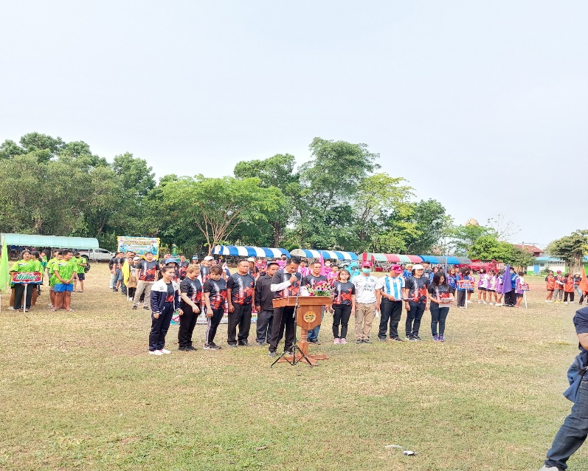
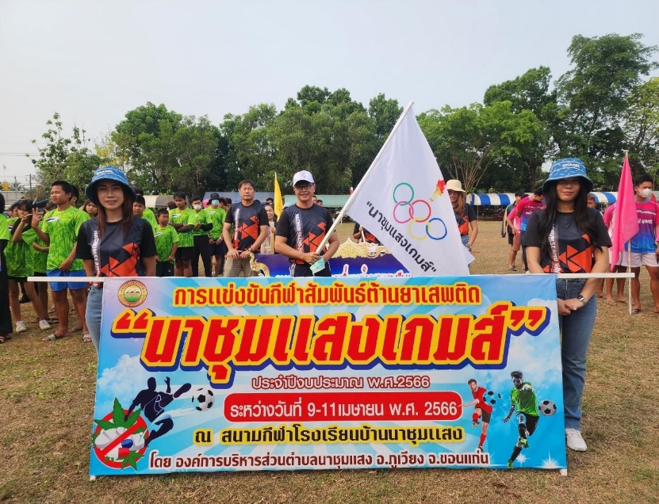

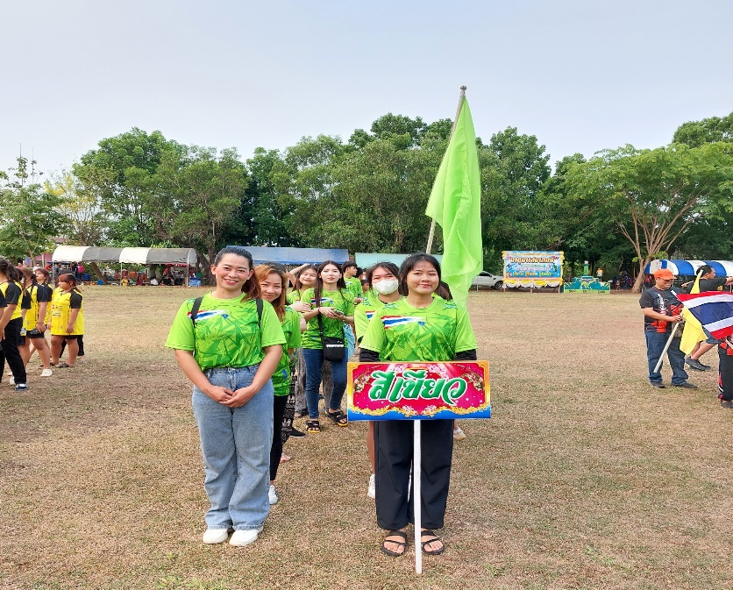
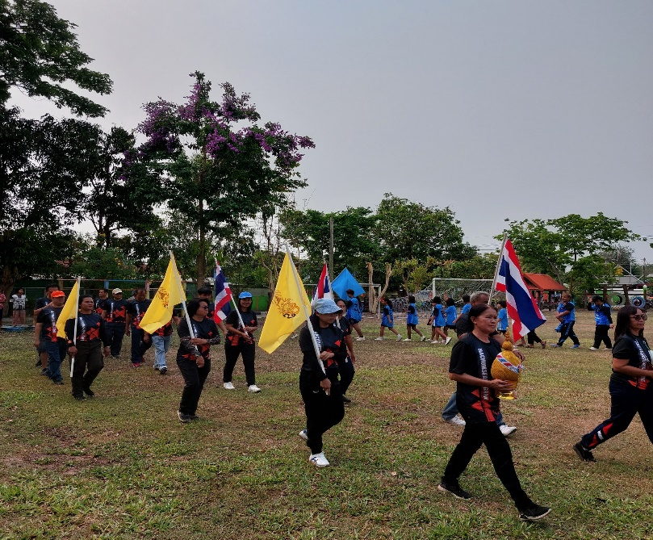

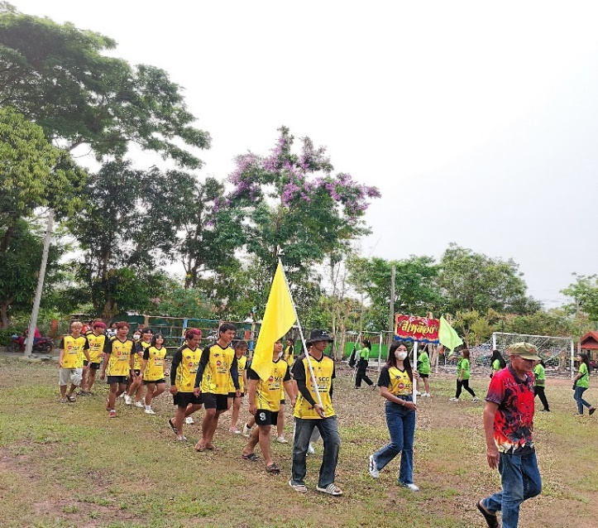
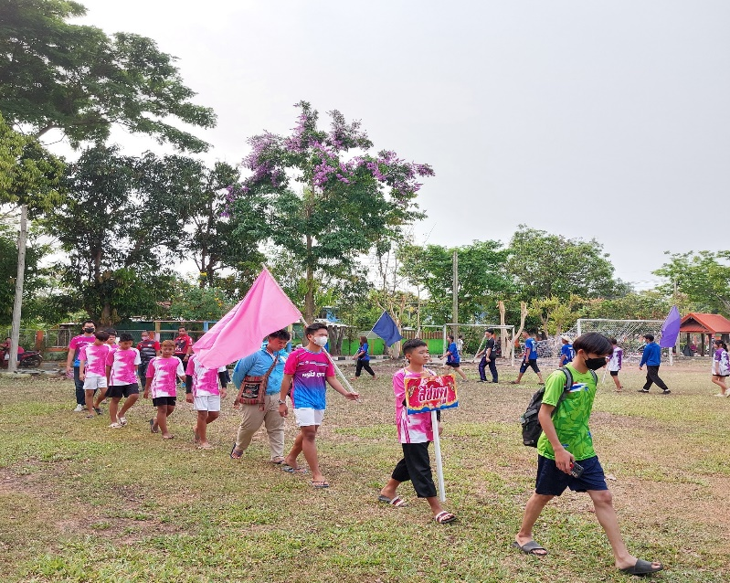

การแข่งขันกีฬาพื้นบ้าน
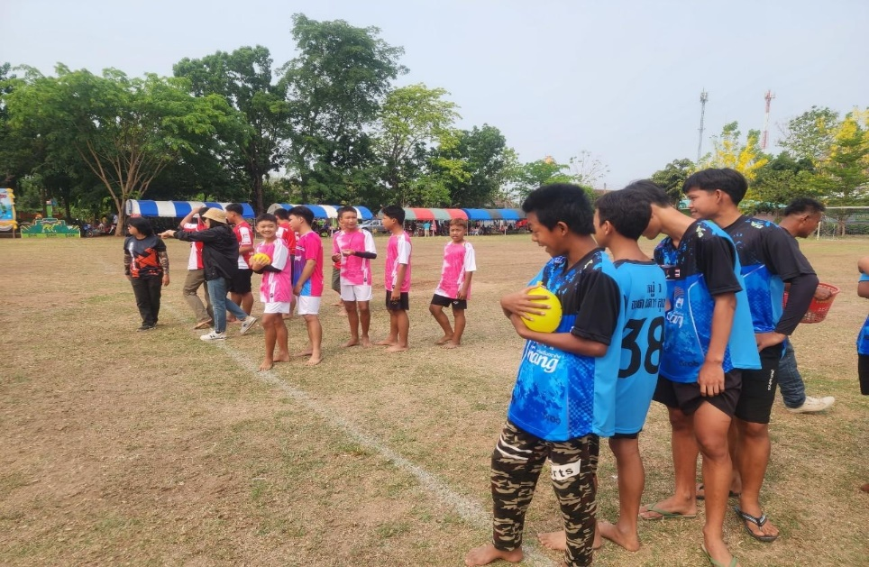

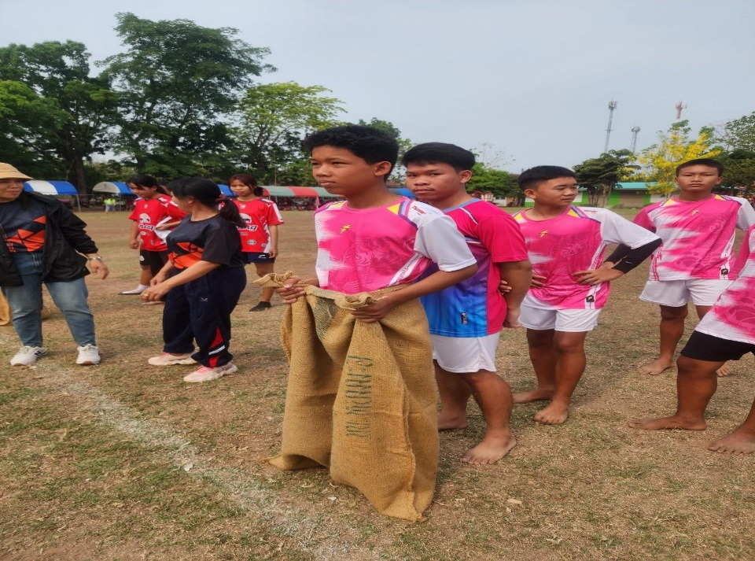

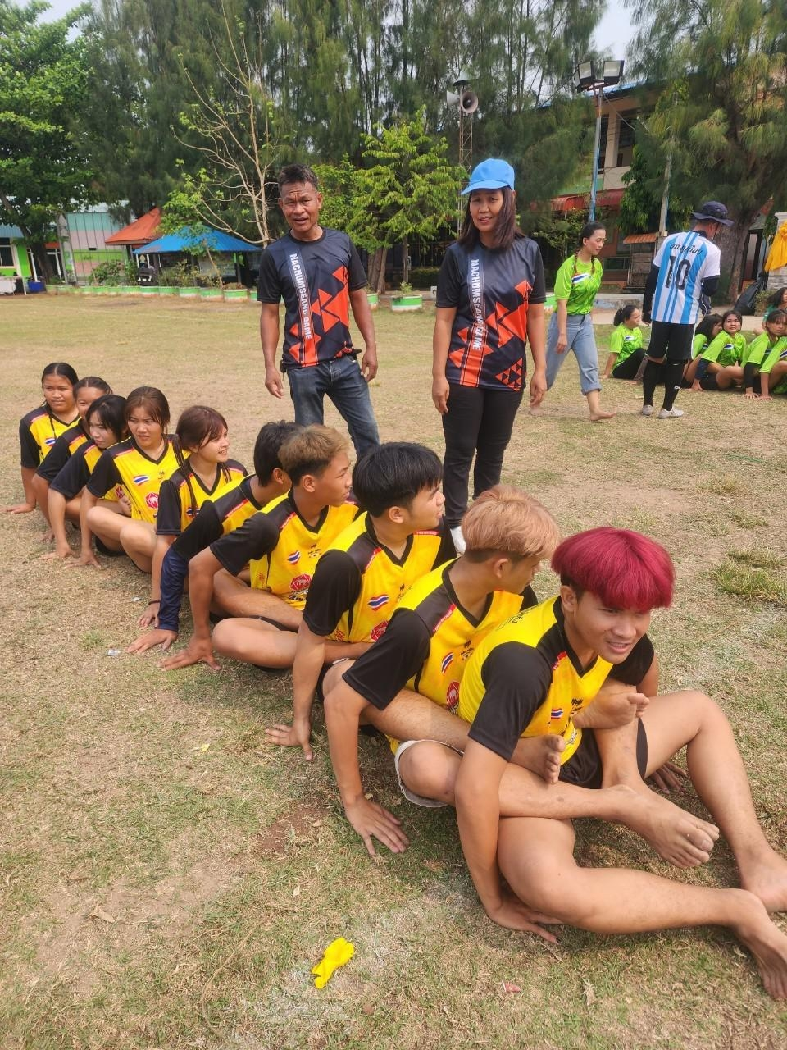

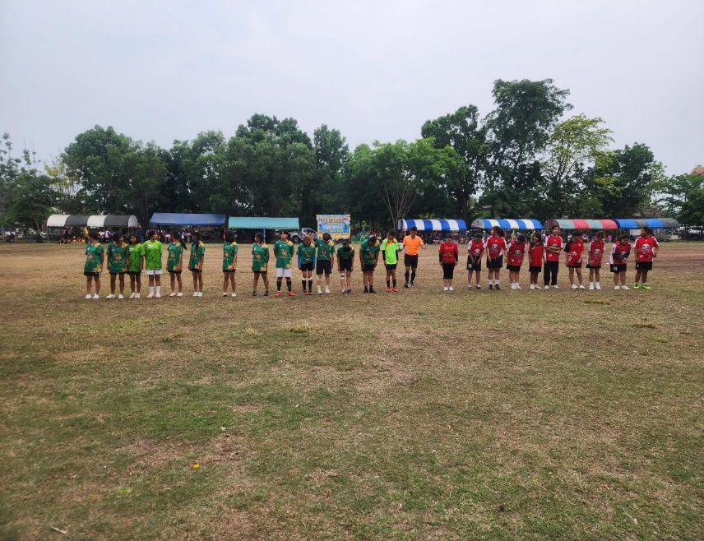
การแข่งขันกีฬาสากล
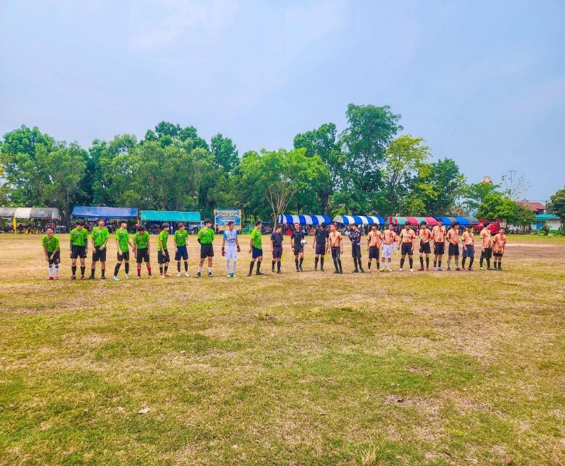

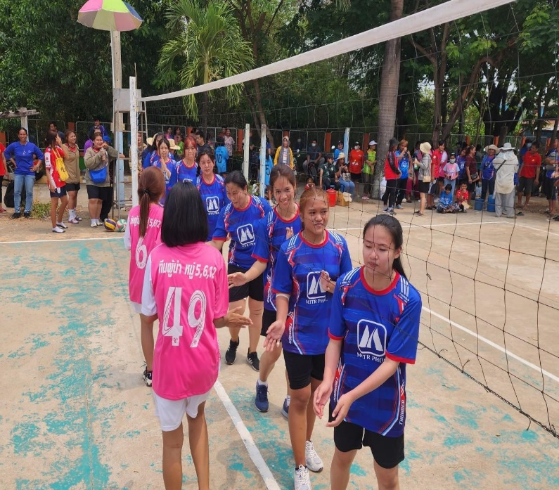
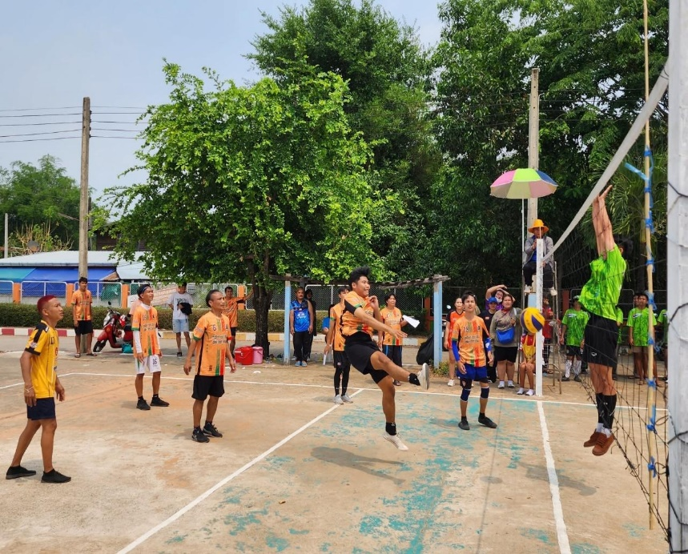

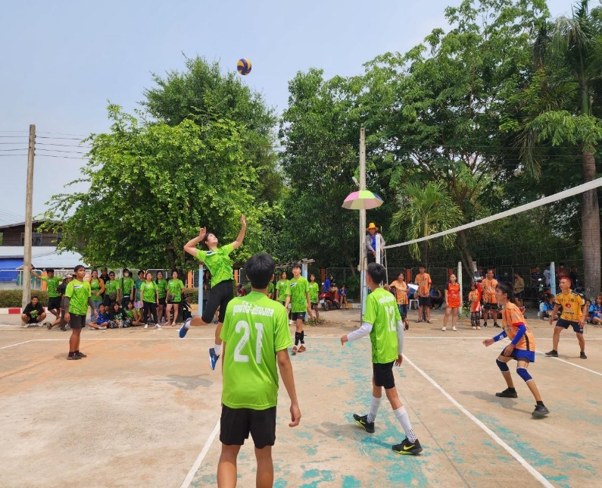
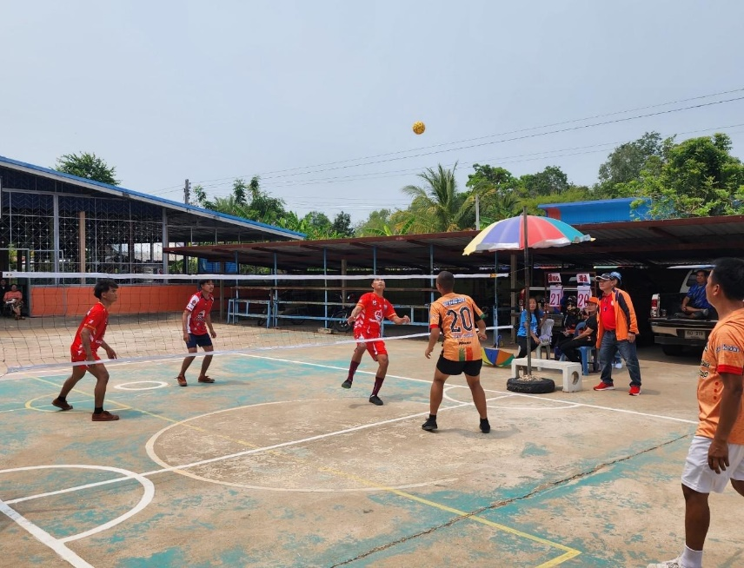

พิธีมอบรางวัลและปิดการแข่งขันกีฬา
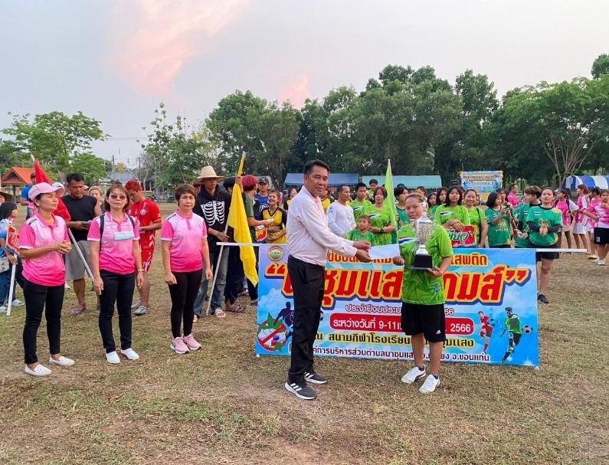
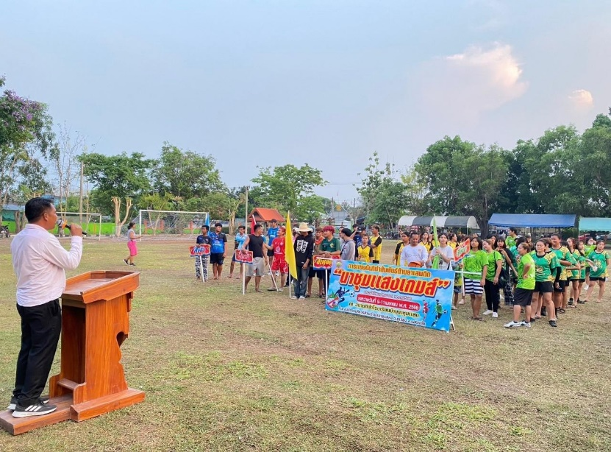

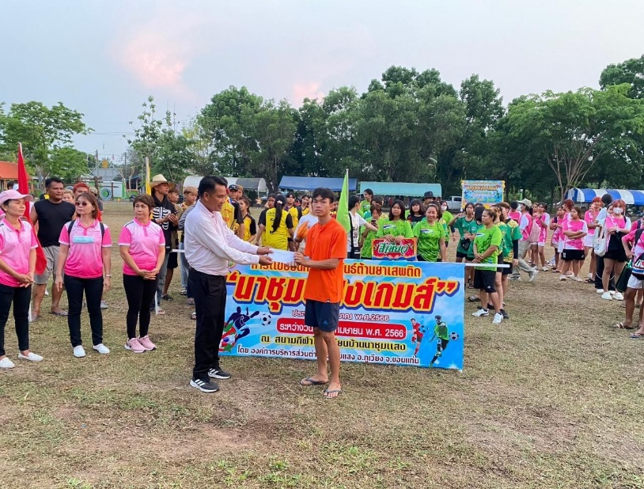
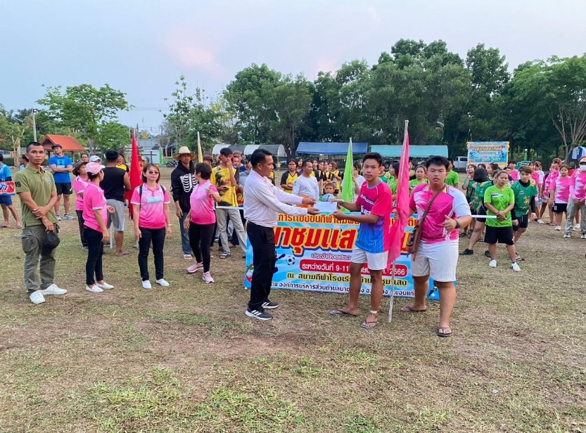

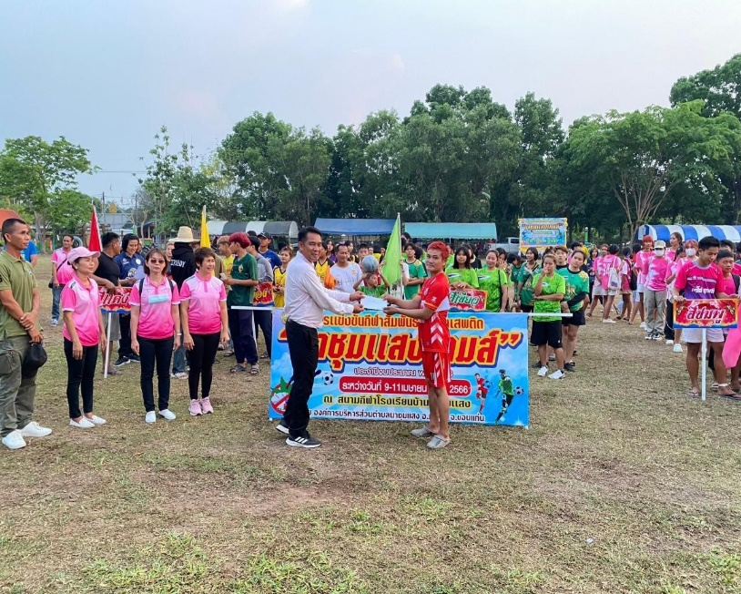
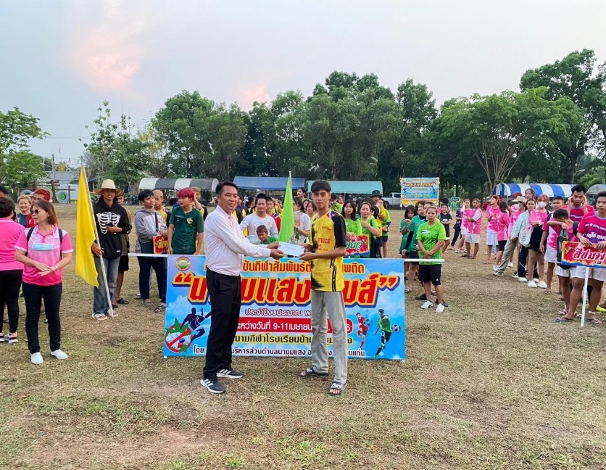

รายงานสรุปผลการดำเนินงาน
โครงการแข่งขันกีฬาสัมพันธ์ต้านยาเสพติด (นาชุมแสงเกมส์) ประจำปีงบประมาณ พ.ศ. 2566

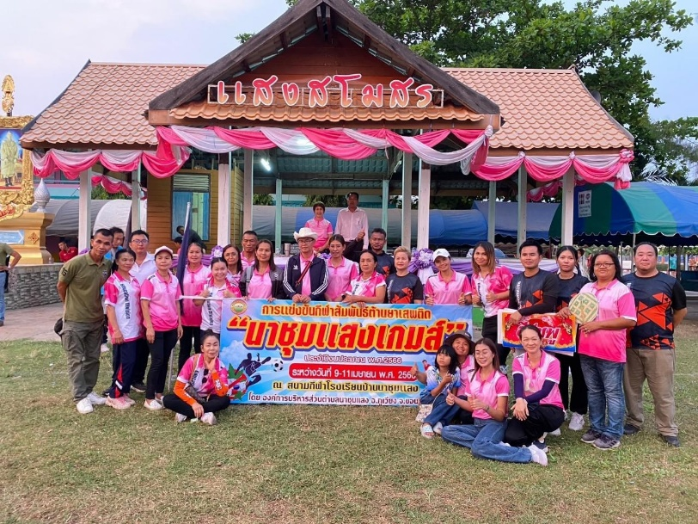

ระหว่างวันที่ 9 – 11 เมษายน 2566
ณ สนามกีฬาโรงเรียนบ้านนาชุมแสง อำเภอภูเวียง จังหวัดขอนแก่น

จัดทำโดย

กองการศึกษา ศาสนาและวัฒนธรรม
องค์การบริหารส่วนตำบลนาชุมแสง อำเภอภูเวียง จังหวัดขอนแก่น

ภาคผนวก

